你所不知的徒手锻炼利器：跳箱

每次看健身达人跳箱都会让人产生谜一般的满足感。

一人多高的平台，你以为他会失败，然而他却一跃而上，让人完全不敢相信自己的眼睛！

牛人立定跳高极限挑战视频：

不过，你知道吗，跳箱本来也是一种非常好的徒手锻炼项目，而且这个动作锻炼到的远不止你的双腿！

更重要的是，跳箱这个动作能够锻炼到我们日常训练中容易忽略的一些能力，对于提升体能，弥补不足，突破瓶颈都有着非常好的效果。

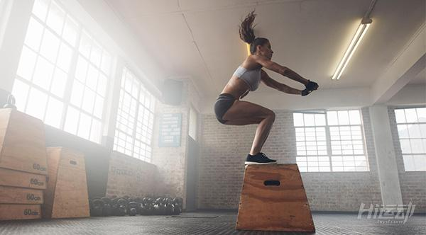

跳箱主要可以锻炼我们的爆发力，快速反应力，跳跃力，平衡能力并藉此来降低锻炼时的受伤风险。

而且，如你所见，这个动作非常的简单。

跳箱的好处有：

一、强度容易设置

跳箱的高度决定了这个动作的强度。我们没必要像视频里跳得那样高，甚至我们可以根据自己的能力来决定动作强度。

这个动作看起来很猛，但实际上，比起其他需要跳跃的锻炼，跳箱对关节造成的压力要小的多。

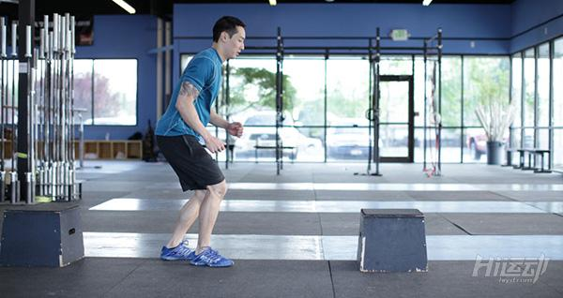

二、训练爆发力

跳箱能够锻炼你的爆发力，而硬拉，深蹲，卧推则只能锻炼你的持续力量。

三、锻炼胯部拉伸能力

一颗好的核心对我们日常健身锻炼非常重要，而胯部的拉伸能力则决定了核心力量的传导效率。

无论对你的日常推举力量训练，还是慢跑这样的有氧运动，灵活的胯部都能让你的表现提高一个层次。

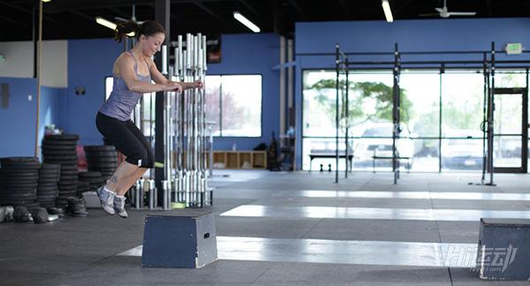

四、提高心肺能力

类似HIIT锻炼，跳箱也同样注重一个短期高强度动作和间歇休息，因此它可以提高你的心肺能力。

你的每一条都需要大量氧气来燃烧脂肪产生能量，让你的心脏更高效地将血液传送到肌肉组织。

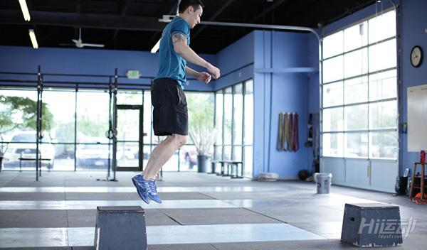

如何上手这个动作：

安全第一，首先你可以从最矮的跳箱开始。

选一个15厘米高的跳箱，平台，楼梯，确保台面上下不会打滑。

预热，单腿登上平台，感受身体所需动能，力量和平台高度。重复多次。

双脚与肩同宽，膝盖向前，腰背平直，胸部略向前倾，准备跳跃

摆动双臂，跳上平台，注意用脚掌吸收着地时的冲击力，保证膝盖与脚尖在同一直线上

站直身体，单腿退一步走下平台

在熟练上面最简单的跳箱动作后，你可以尝试双手抱后脑勺起跳。这个变化更考验你的腿部力量与平衡能力。